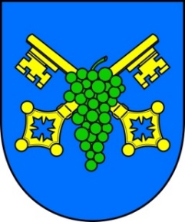
Městská část Praha – Vinoř
starosta

naše čj.:100/2022 vyřizuje: M. Nová
ze dne: 3. 8. 2022 e.mail: tajemnik@praha-vinor.cz

Oznámení o době a místě konání voleb do zastupitelstev obcí
1. Volby se uskuteční
v pátek dne 23. 9. 2022 od 14.00 hodin do 22.00 hodin
a v sobotu dne 24. 9. 2022 od 8.00 hodin do 14.00 hodin

2. Místo konání voleb:
Volební okrsek č. 55001 - na adrese Mladoboleslavská 551, Praha – Vinoř, tel. 702 298 623
Volební okrsek č. 55002 - na adrese Mladoboleslavská 551, Praha – Vinoř, tel. 606 053 094
Volební okrsek č. 55003 - na adrese Mladoboleslavská 551, Praha – Vinoř, tel. 722 969 996

3. Voliči bude umožněno hlasování poté, kdy prokáže svoji totožnost a státní občanství České republiky, popřípadě státní občanství státu, jehož občané jsou oprávněni volit na území České republiky.
4. Voliči budou dodány nejpozději 3 dny přede dnem konání voleb hlasovací lístky.
V den voleb volič může obdržet hlasovací lístky i ve volební místnosti.

Ing. Michal Biskup
starosta

